常州市新北区“一师一优课、一课一名师”活动方案
为贯彻教育部、江苏省 、常州市“一师一优课、一课一名师”活动方案要求，促进区域教育现代化在实际教学中的运用，我区计划从今年至2017 年开展区级“一师一优课、一课一名师”活动。各中小学要以参加此活动为契机，抽调精干人员组成领导小组、专家工作组和网络教研团队，按照规定的时间完成“晒课”和“优课”评选工作。同时各校要以活动为抓手，与优质资源建设和“三通两平台”工作紧密结合，建立教育资源可再生的体制机制，进一步引导教师依靠网络技术提高教学水平。

一、活动目标
通过活动，使每位教师能够利用信息技术和优质数字教育资源上好每一堂课，推动信息技术和数字教育资源在中小学课堂教学中的合理有效应用和深度融合。
根据总体安排，2015年我区计划组织500名中小学教师在国家教育资源公共服务平台上“晒课”，评选出100节区级“优课”；2016年组织1000名中小学教师在国家平台上“晒课”，再评选出200节区级“优课”；2017 年截至当年7月底组织500名中小学教师在国家教育资源公共服务平台上“晒课”，评选出100节区级“优课”。

二、活动组织
1、区领导小组
（1）组长：卞优文
成员：臧亚东、万荣庆、彭宏伟、何林、薛辉、袁定胜、各校校长
（2）具体负责：丁玉龙、袁定胜、赵国琴
2、各校领导小组：
（1）组长：校长
（2）成员：分管副校长、分管教导主任、信息组长、教研组长或负责人
各校要做好组织保障工作，创建“优课”的过程中提供所需的技术和资源支持；及时解决活动中出现的各种技术问题；充分利用已有资源，积极采取各种措施，为教师提供丰富多样的资源，供教师选择使用。要为教师利用信息技术和数字教育资源转变教学方式、创新教学方法、改变课堂教学提供理论和实践指导，帮助教师总结凝练信息技术与课堂教学紧密结合的优秀案例和创新模式。

三、活动范围
全区所有中小学校（包括小学、初中、九年一贯制学校、完全中学）各年级各学科的教师。

四、活动方式
1、网上“晒课”
各校结合实际，利用国家教育资源公共服务平台提供的“晒课”功能，组织教师在规定的时间内在省教育信息化公共服务平台进行实名制注册，通过国家教育资源公共服务平台“晒课”。
2、网上“评课”
在网上“晒课”交流基础上，区将组织人员对年度各年级、各学科的资源开展推荐评选。

五、晒课及评优的要求
1、内容要求
教师所提交的网上“晒课”内容应包括“四项要求”：
（1）教学设计
（2）所用课件PPT及相关资源（或资源链接）
（3）课堂实录（指教学过程视频）应展现课堂教学的所有内容，过程完整，画面清晰。
（3）评测练习等。
注：①以上四项内容均针对同一节完整的课堂教学课。
②视频应进行适当的后期剪辑处理，在适当环节插入教学资源呈现画面，保证资源呈现画面清晰可见。
2、人员要求
（1）我区的省特级教师、高级教师、名教师工作室领衔人和获市及辖市（区）“五级梯队”称号的优秀教师必须按“四项要求”进行参与“晒课”，参与优课评选。
（2）全区所有 45 岁以下（1970年1月1日及以后出生的）年轻教师（不含上述对象）可适当按照其中的前两项要求参与“晒课”。
（3）备注：
符合上述两类人员要求的优秀教师和适龄教师必须参与“晒课”，同时也鼓励学校其他教师都广泛参与本次活动。
3、评优条件：
（1）只有严格按照“四项要求”来参与的教师才可参与各级 “优课”评选。
（2）“晒课”内容须符合 2011 版课程标准要求，体现学科特点和信息技术应用的融合性，突出展现数字教育资源的课堂应用及如何利用信息技术和数字教育资源创新教学方法、有效解决教育教学的重难点等课堂教学内容。
4、节数要求
每位教师可“晒课”多节，但原则上一位教师只能有一次“优课”评选机会。我区已经拍摄的精品课及相关录像课均可按照教育部“晒课”要求和2011 版课程标准要求完善后，发布到国家教育资源公共服务平台上晒课，并参与各级“优课”评选。

六、考核激励
1.对各校组织工作进行考核。活动期间，将按照各校组织参加“晒课”的教师数与在校教师总数比例、获得省、市级“优课”比例、获得国家级“优课”比例和开展教研活动数等对各校进行考核，各校对教师参与活动贡献值进行考核。
2.凡参与“晒课”的教师可获得市中小学教师信息技术应用能力提升工程教育培训 10学时；获区“优课”可认定完成专项培训 30 学时。获市、省及国家级“优课”可认定完成专项培训 50 学时。
3. 对网络“研修工作室”进行表彰。按照教育部“三通两平台”和研究社区建设要求，各校要组建网络“研究工作室”，并参与省级优秀网络“研究工作室”的评选，区亦将对学校优秀网络“研究室”加以表彰。

七、经费保障
各学校在教师培训专项经费中可适当安排。
另附：丁玉龙（13813582033） 袁定胜（13401392130）赵国琴（13861018190）

附件1：2015年新北区“一师一优课，一课一名师”操作方案
附件2：学习材料1：教师“晒课”快速入门
附件3：学习材料2：“一师一优课一课一名师” 有关课堂实录上传的几点说明

新北区教育文体局
2015-5-28
附件1： 新北区2015年“一师一优课，一课一名师”操作方案

各中小学：
为做好2015年新北区“一师一优课，一课一名师”工作，现将具体操作要求如下：
一、建立机构
各校接通知后，要及时建立活动的组织机构及网络“研修工作室”，学校校长作为第一负责人，由分管副校长具体牵头管理，要做到分工合理、职责明确，同时结合通知要求及时制定学校活动方案及计划安排工作表，力保此项工作及时落实、扎实开展、稳步推进。
二、梳理安排
1、首先梳理出全校教师信息及晒课安排计划汇总表，制定内容要涵盖各年度。
学科组 | 姓名 | 出生年月 | 五级梯队 | 晒课年级  及内容 | 晒课要求  四项/二项 | 实施时间

2、各校要详细统计已拍摄过的精品课、校内录像课、参赛评优课等，并将这些课作为2015年晒课计划（同时须符合2011版课标要求）。
3、结合汇总表及梳理出已拍摄的各类课进行分年段汇总，2015年晒课数占教师总数的四分之一，2016年占二分之一，2017年占四分之一
（1）2015年度
学科组 | 姓名 | 出生年月 | 五级梯队称号  和职称 | 晒课年级  与内容 | 晒课要求  四项/二项 | 已经拍摄过  参赛的录像课
语文
……
（2）2016年度
学科组 | 姓名 | 出生年月 | 五级梯队称号  和职称 | 晒课年级  与内容 | 晒课要求  四项/二项 | 已经拍摄过  参赛的录像课
语文
……
（3）2017年度
学科组 | 姓名 | 出生年月 | 五级梯队称号  和职称 | 晒课年级  与内容 | 晒课要求  四项/二项 | 已经拍摄过  参赛的录像课
语文
……
三、2015年度活动实施时间节点及要求
1、准备阶段（5月~6月中旬）：
（1）建立组织机构、网络“研修工作室”，明确分工；
（2）制定活动方案、梳理教师信息，填写晒课安排总表及年度安排表；
（3）开展活动宣传、及教师网络实名注册、材料学习、及研修活动等工作（包括在省教育信息化公共服务平台实名制注册）（材料学习：详见附件2、3）；
（4）已拍摄过的录像课、精品课等成品课的修改及晒课；
（5）注意事项：
①各校按2015年晒课数（占教师总数的四分之一）进行，如果已拍摄过的录像课不够教师数的四分之一，可以选择无五级梯队教师进行二项要求晒课。
②对于已经拍摄过的课，必须满足2011版课标要求并对相关内容进行修改。
③各校活动方案（含组织机构、网络研修工作室）、计划安排表（总表及年度安排表）于6月30日前交区教研室丁玉龙（QQ：1005262850）。
2、晒课阶段（6月~7月上旬）、
（1）各校计划，扎实进行其它计划安排内容的晒课编制工作。
（2）各校晒课完成时间：7月15日前（包括在省教育信息化公共服务平台实名制注册，包括通过国家教育资源公共服务平台晒课）。
（3）注意事项：7月20日区将审核各校晒课情况，
3、评优阶段（7月~8月）
7月20日起组织专家进行审核、评优等。同时对各校组织情况、网络研修工作室活动情况进行评比表彰。
四、其它事项
1、各校要向全体教师宣传布置、认真做好收集教师相关信息（已录制过的各类课）工作及制定年度计划安排表，逐步实施。
2、成立“网络研修工作室”，确保信息技术对网上晒课的支持，区将评选优秀“网络研修工作室”。
附件2：学习材料1：“一师一优课一课一名师” 教师“晒课”快速入门



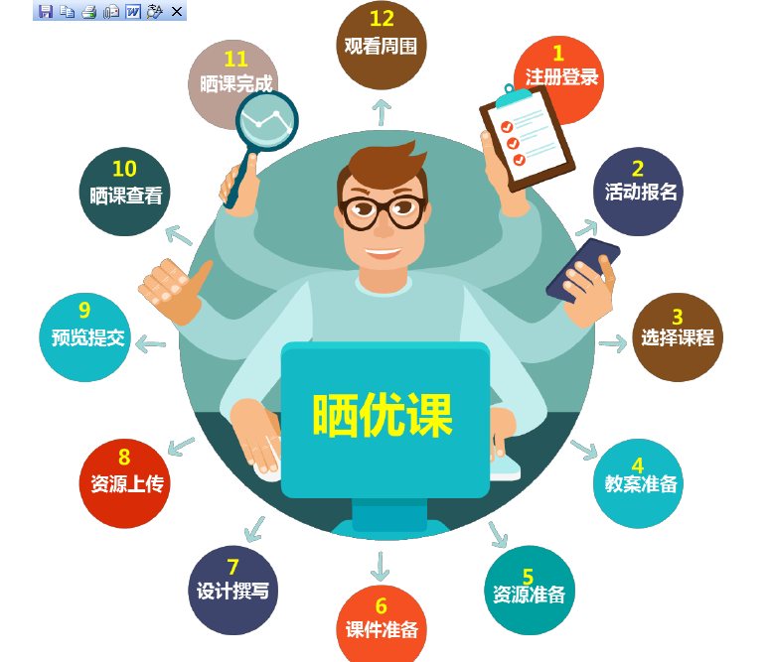
注：具体参考附件中——《教师“晒课”指南》（PDF）
附件3：学习材料2：“一师一优课一课一名师” 有关课堂实录上传
的几点说明

近期有老师询问：晒课时，课堂实录上传的具体要求是什么，要怎么处理才会合乎规格。现就此问题统一做出回复。
①录制课堂实录要有片头，片头时长不超过5秒。内容包括：课程名称、年级、上/下册、版本、主讲教师工作单位和姓名等；
②课堂实录的格式为H.264+AAC编码的MP4文件；
③课堂实录原片分辨率在720*576或以上，单个不要超过500M；
④码流为0.5-1Mbps；
⑤经“一师一课”专用转码工具转码；

视频转码工具可使用“上传资源”弹出窗口中的“格式转换工具”；
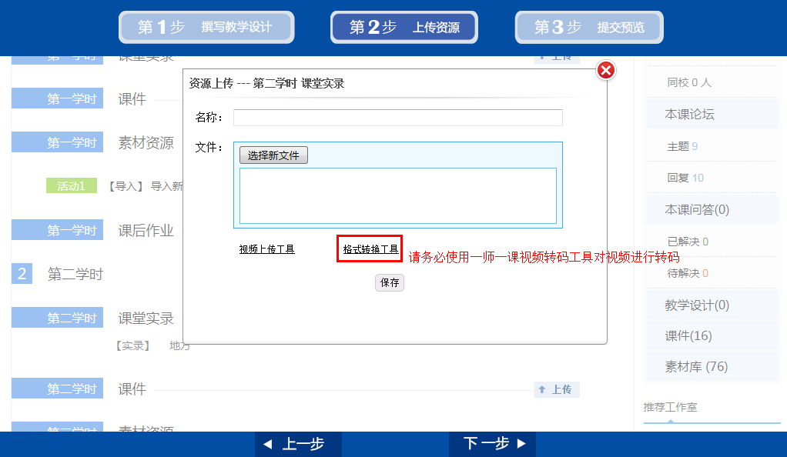
也可到“一师一优课、一课一名师”活动主页中的“常见问题与相关下载”栏目中下载“视频转码工具”安装后使用。
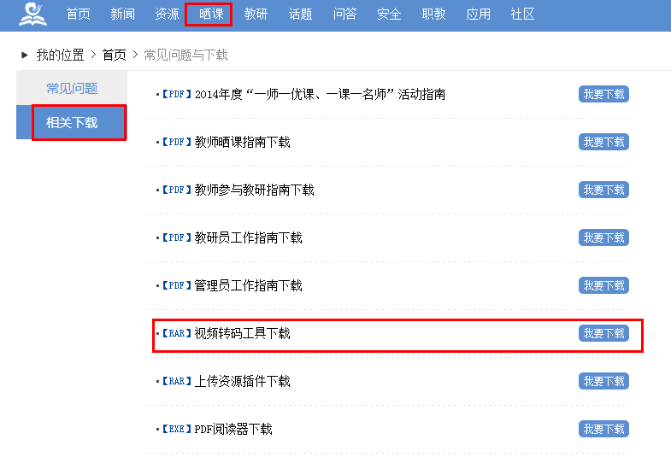
满足以上五个条件，上传的课堂实录将会符合本活动要求。
若原片分辨率低于720*576，码流低于0.5Mbps，则经“一师一课”专用转码工具转码后，将保持原片分辨率和码流，转码为H.264+AAC编码的MP4文件。

